<무어 Team>
<MR.DAEBAK>
구현 및 운영 산출물

문서버전 | 2.0
문서 ID
최종변경일
문서상태

요 약

미스터 대박(MR.DAEBAK)의 구현 및 운영 산출물을 기술.
주요 산출물
- 컴포넌트도
- 배치도

표 1 문서 변경 기록
문서 이름
문서 ID
버전 |  | 변경일 | 설명
1 | 0 | 2022-11-21 | 문서 생성
1 | 1 | 2022-11-22 | 컴포넌트도에 대한 설명추가
1 | 2 | 2022-11-23 | UML추가
1 | 3
2 | 0

1 개 요

1.1 목 적
본 문서는 미스터대박 서비스의 구현 및 운영 산출물을 기술한다.

1.2 참고 문헌
없음

2. 컴포넌트도

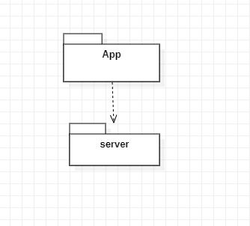

다음과 같은 서브시스템을 구현하였다.
- Server 시스템
- App 시스템

2.1 App(prototype) 컴포넌트 패키지 구성

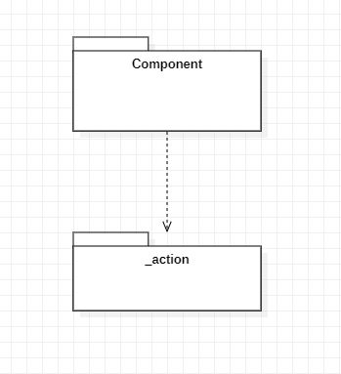

Action 컴포넌트
- 컴포넌트들의 api 기능을 구현한다.
- user_action.js 로 구현된다.

Component 컴포넌트
- 사용자가 볼수 있는 페이지를 구성하는 기능을 구현한다.
- modal, page, UI, image로 나누어진다.
- App.js로 구현된다.

2.1.1 Action 컴포넌트패키지구성

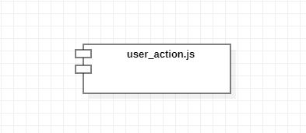

Action 컴포넌트
- 컴포넌트들의 api 기능을 구현한다.
- app.js 로 구현된다.

2.1.2 Component 컴포넌트패키지구성

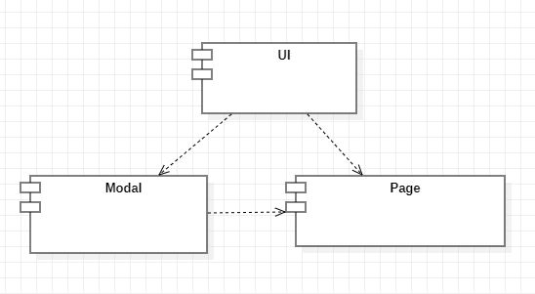

Modal 컴포넌트
- 로그인 후 사용자가 페이지를 사용할 때 팝업되는 창을 구현한다.
- Addorder.jsx, AccountManagement.jsx, Cart.jsx, DeliveryStatus.jsx, InventoryManagement.jsx, LogIn.jsx, PrevOrderList.jsx, SignUp.jsx, VoiceReconize.jsx으로 구성된다.

Page 컴포넌트
- 초기에 사용자가 볼수 있는 페이지를 구성하는 기능을 구현한다.
- EmployeePage.jsx, LoginPage.jsx, MainPage.jsx, RegisterPage.jsx로 구성된다.

UI 컴포넌트
- Page와 Modal 컴포넌트에서 사용되는 버튼, 창의 형식을 정의한다.
- Button,.jsx DishMenuList.jsx, DishMenuListItem.jsx, Logout.jsx, Modal.css, Modal.jsx, useModal.jsx로 구성된다.

Image 컴포넌트
- 컴포넌트에서 사용되는 이미지를 저장한다.

2.2 Server 컴포넌트패키지구성

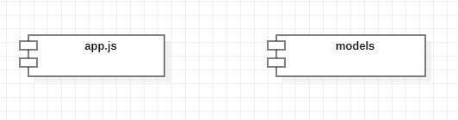

app 컴포넌트
- app 컴포넌트에서 오는 api 요청을 처리한다.
- app.js로 실행된다.
- 페이지에서 오는 api 요청을 받고 이를 DB에 전달한다. DB에서 데이터를 받고 이를 페이지로 전달한다.

models 컴포넌트
- DB의 scheme을 설정한다.
- Cart.js, Inventory.js, PrevOrder.js, User.js로 구성된다.

2.2.1 model 컴포넌트패키지구성
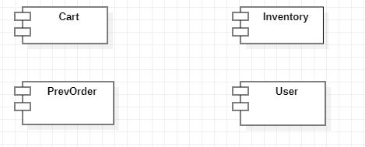

models 컴포넌트
- DB의 scheme을 설정한다.
- Cart.js, Inventory.js, PrevOrder.js, User.js로 구성된다.

2.2 컴포넌트의클래스 실현

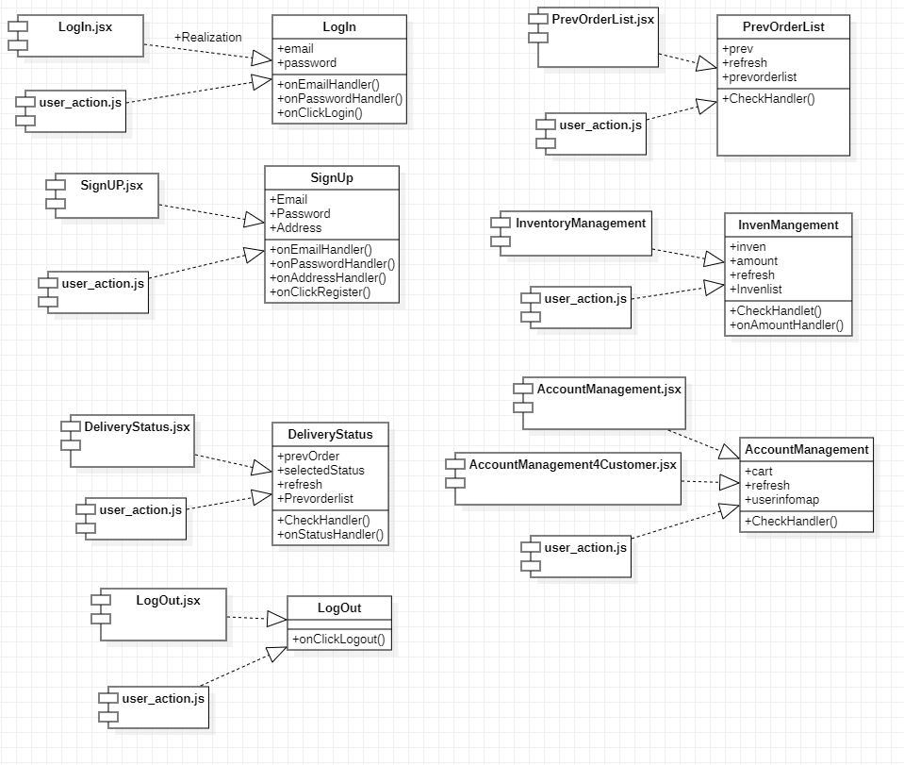
3. 배치도

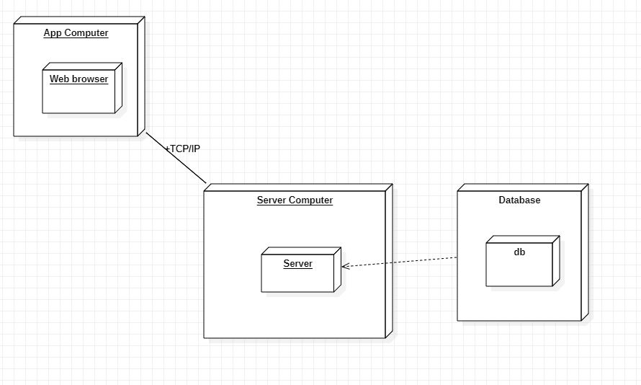

미스터 대박 서비스는 두 개의 컴퓨터에 분산되어 실행된다.
- Client 컴퓨터
- Server 컴퓨터

Client 컴퓨터
- Web browser
  - 서버로 부터 데이터를 전송받고 js를 해석하여 고객에게 정보를
  - 고객에게 받은 데이터를 서버에 보낸다.

Server 컴퓨터
- Server
  - 서버로 부터 데이터를 전송받고 js를 해석하여 고객에게 정보를
  - 고객에게 받은 데이터를 서버에 보낸다.

